一、页面布局：

Index：首页界面

User：用户详情界面

Book:预约界面

Detail:报修记录界面

Evaluate:评价界面

Edit_addr：编辑地址及个人信息界面

Uitls：供各页面调用的数据

二、

报修发送的request函数在book.js的141行

报修记录接受的request函数在detail.js的9行

评价记录接收的request函数在evaluate.js的8行

[wx.request的文档](https://developers.weixin.qq.com/miniprogram/dev/api/network/request/wx.request.html)

三、缓存目录：

写入缓存数据在edit_addr.js第35行

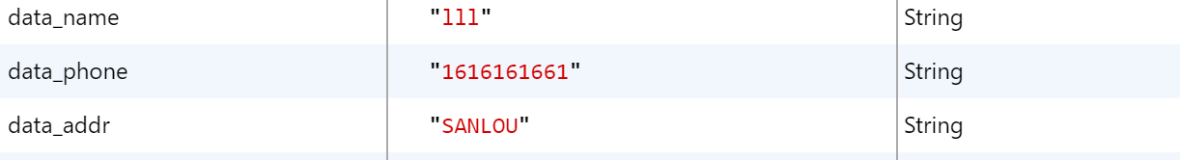

微信昵称与头像在user.xml第6和10行的两个open-date中获取

四、上传图片

上传图片函数在book.js的252行chooseimage函数中

上传图片后会在缓存中添加一个photo缓存记录图片的地址

[上传图片文档](https://developers.weixin.qq.com/miniprogram/dev/api/media/image/wx.chooseImage.html)

五、滚动选择器

在book.js的186行到251行 （建议在utils中用request函数获取学校数据，再在picker函数中调用）

[Picker函数文档](https://developers.weixin.qq.com/miniprogram/dev/component/picker.html)